
105下 櫻桃班 主題：來踅火車站 第八週

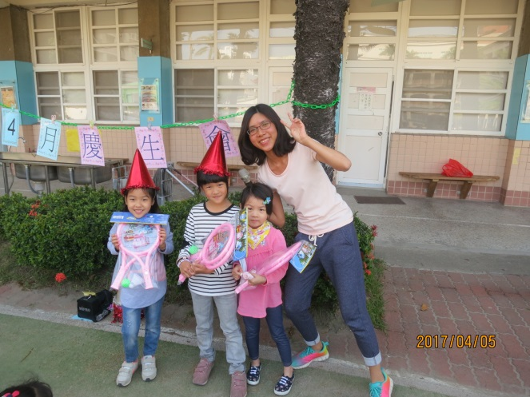 | 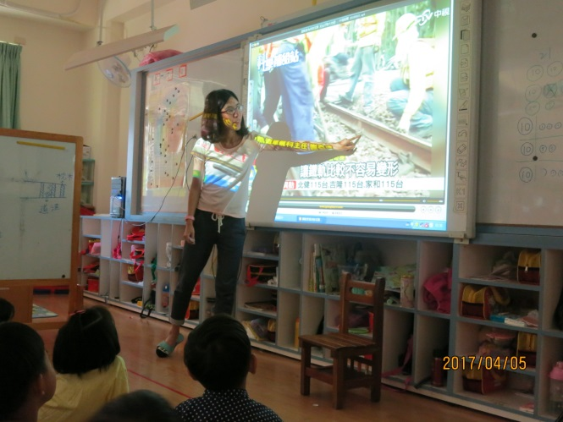
櫻桃火車出發了 | 道渣是什麼?
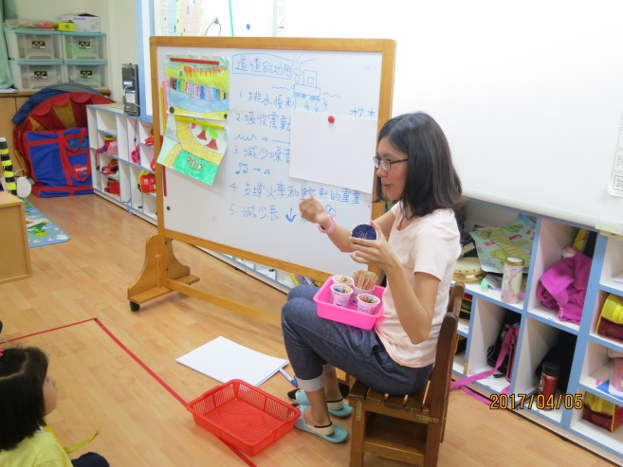 | 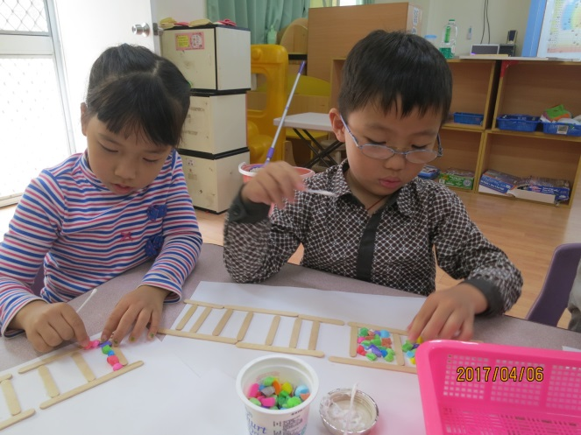
介紹模擬道渣材料 | 用特別的材料做道渣
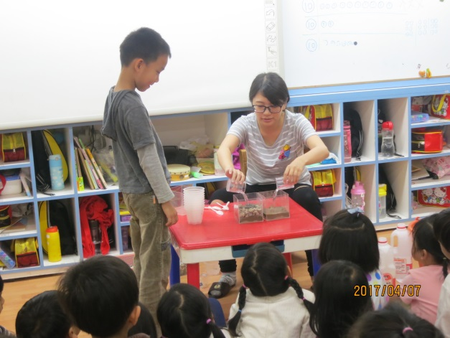 | 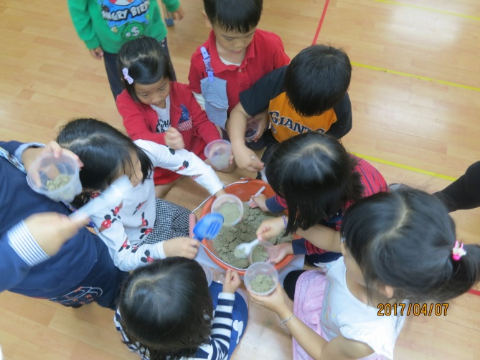
用泥土和小石頭做排水實驗 | 裝土準備實驗!

